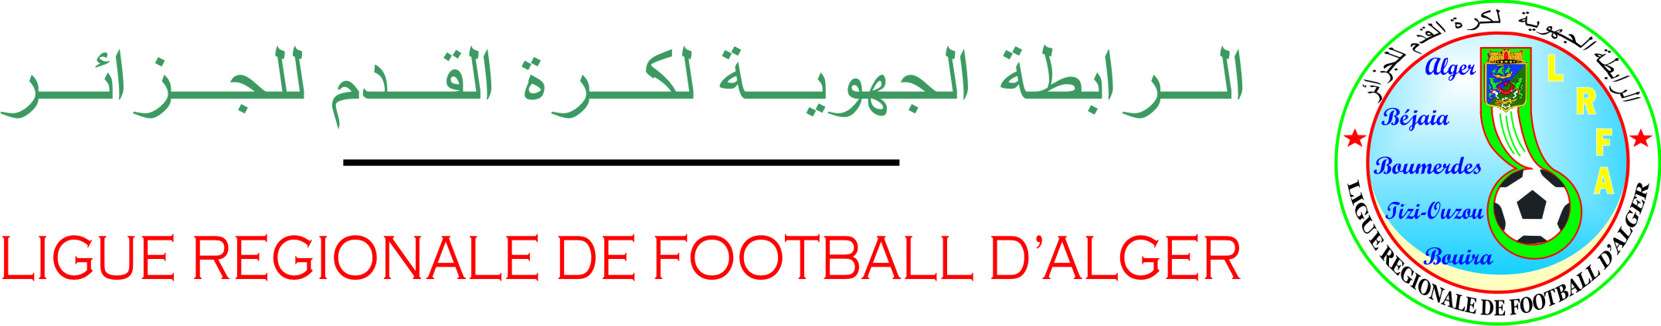

**شهادة تبرئة الذمة**

**الموسم الرياضي: 2024-2025**

**النادي: ___________________________________**

|  |
| --- |
| **النوادي القادمة من رابطة ما بين الجهات لكرة القدم للهواة** |
| اشهد أن النادي المذكور أعلاه ليست عليه أي مستحقات غير مدفوعة بتاريخ: ____________ |
| **النوادي القادمة من الرابطات الولائية لكرة القدم** |
| **الرابطة الولائية**:_______________________________________  اشهد أن النادي المذكور أعلاه ليست عليه مستحقات غير مدفوعة بتاريخ: _____________ |